**Министерство науки и высшего образования Российской Федерации**

**федеральное государственное автономное образовательное учреждение высшего образования**

**“НАЦИОНАЛЬНЫЙ ИССЛЕДОВАТЕЛЬСКИЙ УНИВЕРСИТЕТ ИТМО”**

**Факультет** Программной инженерии и компьютерной техники

**Направление подготовки (специальность)** Нейротехнологии и программирование

ОТЧЕТ

о выполнении домашней лабораторной работы №6

Тема задания: Построение выборочного уравнения линии регрессии

Обучающийся Раевский Г.Р. P3221

(Фамилия И.О.) (номер группы)

Обучающийся Козак Б. П. P3221

(Фамилия И.О.) (номер группы)

Оценка работы

Подписи преподавателя

(подпись)

Дата

Санкт-Петербург

2024 г.

***ОТЧЕТ О ВЫПОЛНЕННОЙ РАБОТЕ***

### Цель работы

Цель данной лабораторной работы – вычислить оценки математического ожидания и дисперсии, найти условное мат. ожидание случайной величины и построить оценку линейной функции регрессии на .

### Исходные данные

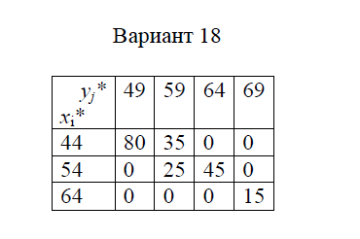Таблица исходных данных:

### Расчётные формулы

1. – оценка функции (функция регрессии)
2. – выборочное среднее x (несмещенная оценка матожидания генеральной совокупности). – элемент выборки X, – объем выборки X.
3. – выборочное среднее y (несмещенная оценка матожидания генеральной совокупности). – элемент выборки Y, – объем выборки Y.
4. – оценка среднеквадратичного отклонения
5. – оценка среднеквадратичного отклонения
6. – оценка коэффициента корреляции.

### Промежуточные результаты

Выборочное среднее x: , выборочное среднее y: .

Оценки среднеквадратичных отклонений:

x:

y:

Суммарная таблица



Итоговая сумма = 564750

Оценка коэффициента корреляции

### Ответы

Искомое уравнение регрессии:

При

По данным таблицы 7, полагая, как и ранее, ;

Как видно, соответствие удовлетворительное, разница составила

### Выводы

В ходе лабораторной работы были успешно выполнены расчеты для построения выборочного уравнения линии регрессии. Результаты показали значительную корреляцию между исследуемыми переменными, что подтверждается коэффициентом корреляции 0.836. Полученное уравнение регрессии позволило точно предсказать значения зависимой переменной на основе независимой. Сравнение теоретических результатов с эмпирическими данными выявило небольшое отклонение, что свидетельствует о достоверности модели.